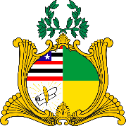
ESTADO DO MARANHÃO
Assembleia Legislativa
GABINETE DO DEPUTADO DR. YGLÉSIO

REQUERIMENTO Nº /2021

Senhor Presidente,
Nos termos do que dispõe o Regimento Interno da Assembleia Legislativa do Maranhão, em seu artigo 182, §4º, requeiro a V. Exa. que, após ouvido o Plenário, seja submetido a deliberação do Plenário o Parecer nº 336/2021, referente ao Projeto de Lei Ordinária nº 185/2021, oriundo da Comissão de Constituição, Justiça e Cidadania, que rejeita a referida Proposição de Lei.

Assembleia Legislativa do Estado do Maranhão, 12 de maio de 2021.

DR. YGLÉSIO
DEPUTADO ESTADUAL

